 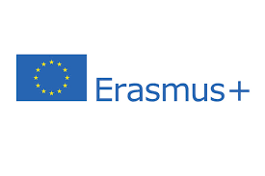

Des élèves allemands en visite à l’école primaire de Turenne .

Au mois de septembre , un échange a eu lieu avec des élèves du collège professionnel de Bettenhausen et l’école de Turenne .

Les élèves de la classe de Mme Tourenc ont été particulièrement intéressés par le sport, les emplois du temps et les matières enseignées à leurs homologues allemands.

Ce temps fort a permis une prise de contact entre enseignants allemands et français et d’amorcer un travail en équipe avec les collègues du collège de Meyssac.

Une accréditation premier et second degré a été obtenue pour 5 ans pour les collège de Meyssac et pour les écoles du secteur de Meyssac . Elle débutera dès cette année avec des projets communs sur l’éco-citoyenneté entre des établissements européens .

Le début d’une aventure qui permettra de contribuer à la construction commune d’une citoyenneté européenne !

